Z nošenjem zaščitne maske lahko rešimo svoje življenje in tudi življenja drugih

Med dihanjem, govorjenjem, kašljanjem in kihanjem se iz sluznice nosu in ust sproščajo velike količine kapljic. Prav s kapljicami se pogosto širijo virusne okužbe. To lahko v znatni meri preprečimo z nošenjem zaščitnih obraznih mask. Če smo okuženi, bomo z dobro zaščito preprečili, da se virus ne prenese na druge. Po drugi strani lahko z masko zaščitimo sebe pred vnosom virusa v naše telo.
- Masko uporabimo vedno, ko pri sebi čutimo bolezenske znake prehlada, bolečin v grlu, oteženo dihanje.
- Masko uporabimo, če smo v skupini in med seboj nimamo zagotovljenega varnostnega razmaka 2 m
- V podjetju masko uporabimo pri prihodu na delo in odhodu domov, v garderobah, pri delu v skupini, če je razmak med delavci manjši od dveh metrov in pri čakanju v vrsti za malico

A maske lahko služijo svojemu namenu le ob pravilni uporabi!

Pravila pri nošenju maske:
- masko na obraz namestimo in jo z obraza snamemo šele, ko imamo roke res čiste;
- maska mora prekrivati tako usta kot nos (spodnji del mora segati pod brado, zgornji naj prekriva nosni koren);
- ko masko namestimo na obraz, se je ne dotikamo več;
- ko se maska navlaži, jo je treba zamenjati (po pol ure oziroma največ dveh urah nošenja);
- masko je treba prati na 90 stopinj Celzija;
- ko se posuši, jo je treba prelikati z vročim likalnikom.

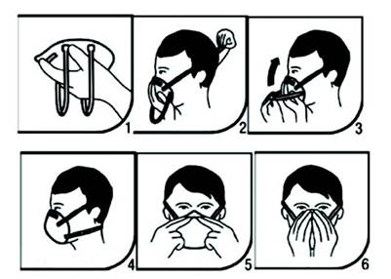
Vir:
-https://www.zdravstveniportal.si/zdravje/aktualno
-https://www.sbc.si/2020/04/08/info-koronavirus-nasvet-kako-pravilno-uporabljati-zascitno-obrazno-masko/

